CURRICULUM VITAE
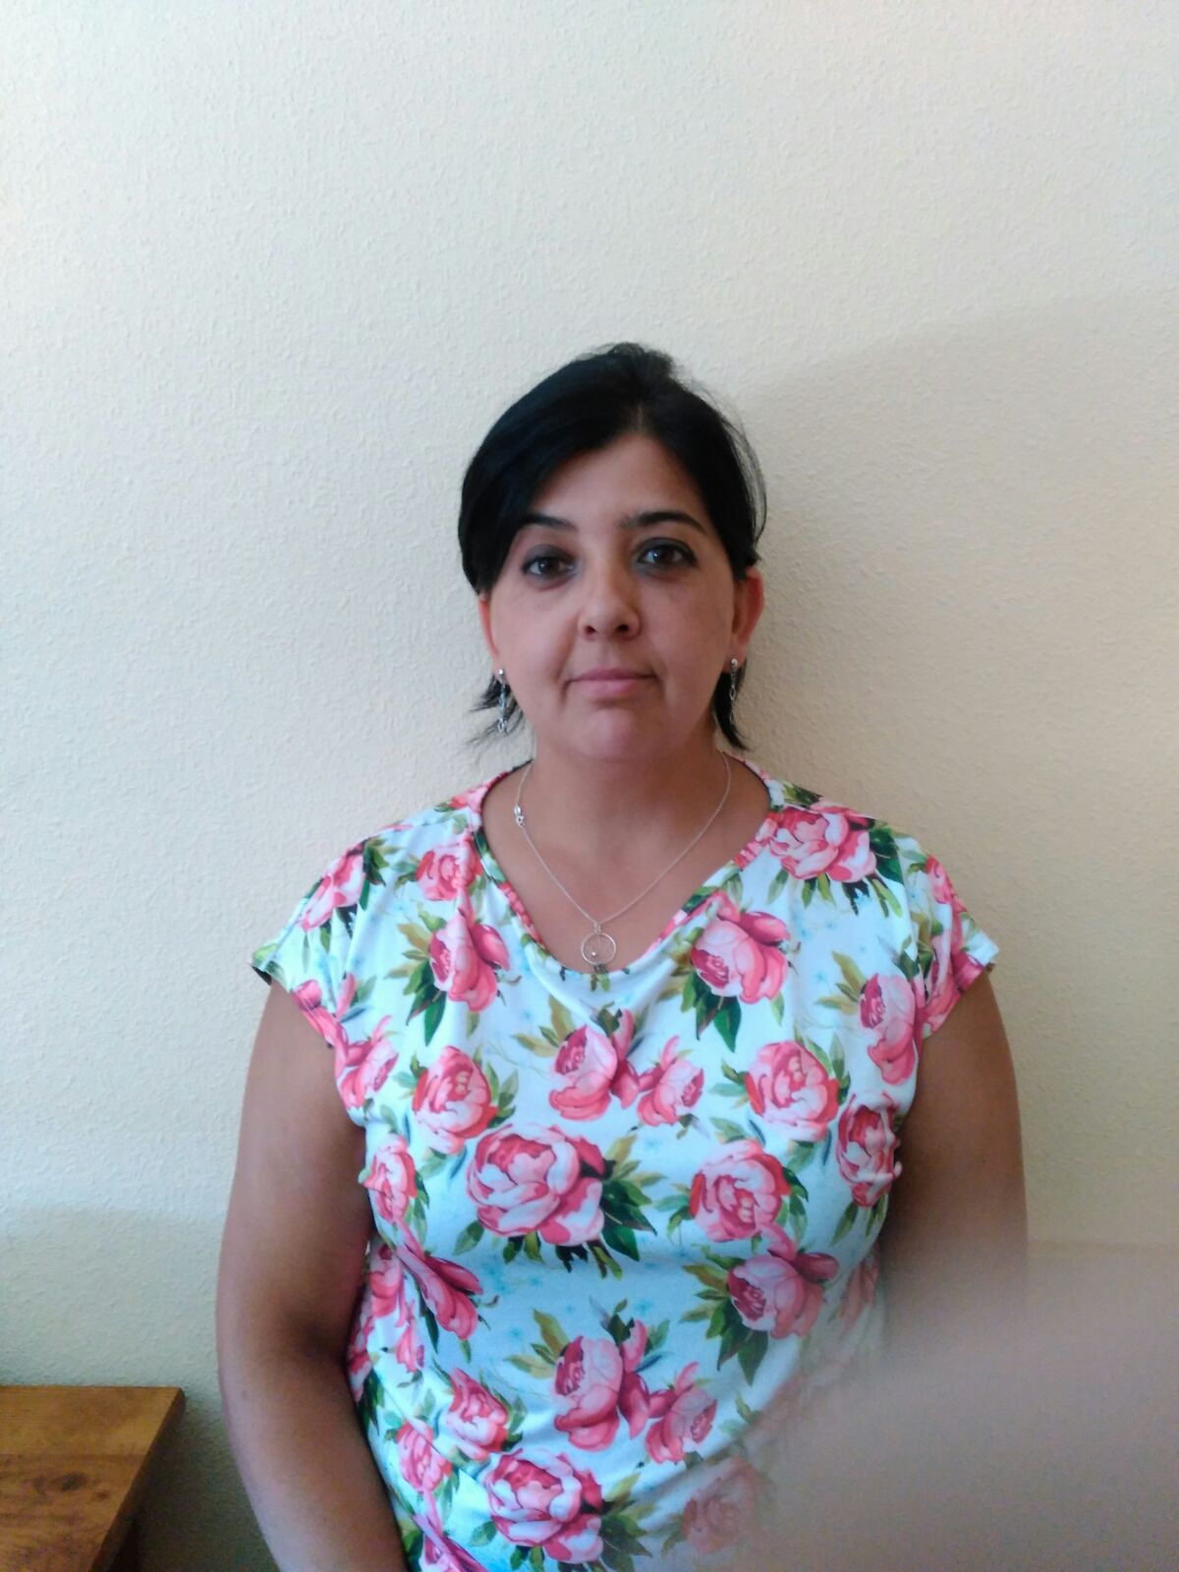
DATOS PERSONALES
NOMBRE: ANA MARIA NAVARRETE PEREZ
EDAD 43 AÑOS
DNI: 30942645D
DIRECCION : CALLE PROFESOR TIERNO GALVAN 4 A 3C
CP: 14014
TELEFONO: 677111150
ESTADO CIVIL : CASADA
HIJOS: 2
CARNET DE CONDUCIR :SI

FORMACION ACADEMICA

GRADUADO ESCOLAR
CURSO DE FORMACION EN COCINA HOSPITALARIA O SOCIO SANITARIA
CERTIFICADO DE MANIPULADOR DE ALIMENTOS

EXPERIENCIA LABORAL

DEL AÑO 1991 AL 1997 TRABAJE COMO CAMARERA DE COMEDOR EN HOTEL PORT SALOU PARK (SALOU TARRAGONA)

DEL AÑO 1997 AL AÑO 1999 TRABAJE COMO AYUDANTE DE COCINA EN RESTAURANTE LAS DOS COLUMNAS (CORDOBA , CARRETERA DE LOS ARENALES)

DEL AÑO 2000 AL AÑO 2002 TRABAJE COMO COCINERA EN RESTAURANTEE LAS DOS COLUMNAS (CORDOBA CARRETERA DE LOS ARENALES)

EL AÑO 2003 TRABAJE COMO OPERARIA EN FABRICA FABRICA DE AUTOMOCION NEYR PLASTIQUES (MECAPLAST) EN IGUALADA BARCELONA

EN AÑO 2005 TRABAJE COMO COCINERA EN RESTAURANTE LAS DOS COLUMNAS

DEL AÑO 2008 AL 2010 TRABAJE COMO COCINERA EN CAMPING PUENTE NUEVO (VILLAVICIOSA DE CORDOBA)

DEL AÑO 2010 AL 2017 TRABAJE COMO LIMPIADORA EN EMPRESA BAJO ALCAIDE
DEL AÑO 2017 HASTA FEBRERO DE 2019 HE TRABAJADO COMO COCINERA EN RESI DENCIA VITALIA CALLE LIBERTADOR HIDALGO Y COSTILLA

OTROS DATOS DEINTERES
PERSONA RESPONSABLE Y TRABAJADORA .EXPERIENCIA DE TRABAJO EN EQUIPO

